
ЧАСЫ CASIO PRG-110
Модуль N 3071
РУКОВОДСТВО ПОЛЬЗОВАТЕЛЯ
В первую очередь ознакомьтесь с этой информацией
Водонепроницаемость
- Часы классифицируются по разрядам от “I” до “V” в соответствии со степенью их защищенности от воды. Для того, чтобы выяснить правильные условия эксплуатации, проверьте класс ваших часов по следующей таблице.
Разряд | Маркировка на  корпусе | Брызги, дождь | Купание, мытье машины и т.д. | Подводное плавание | Водолазное дело и др.
I | — | нет | нет | нет | нет
II | WATER RESISTANT | да | нет | нет | нет
III | 50 М WATER RESISTANT | да | да | нет | нет
IV | 100 М WATER RESISTANT | да | да | да | нет
V | 200 М WATER RESISTANT  300 М WATER RESISTANT | да | да | да | да
*Примечания
I Эти часы не являются водонепроницаемыми; избегайте попадания в них любой влаги.
III Не нажимайте кнопки под водой.
IV Можно нажимать под водой кнопки, но не нажимайте углубленные кнопки. Если на часы попала морская вода, тщательно промойте их в пресной воде и вытрите насухо.
V Возможно использовать во время водолазных работ (за исключением глубин, на которых используется гелиево-кислородная газовая смесь).
Некоторые водонепроницаемые часы укомплектованы кожаным ремешком. Не носите такие модели во время плавания или во всех других случаях, связанных с погружением ремешка в воду.
Меры предосторожности при эксплуатации Ваших часов
- Не пытайтесь открыть корпус или снять заднюю крышку.
- Прокладку для защиты от воды и пыли необходимо заменять каждые 2-3 года.
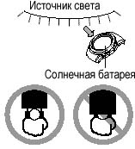
- Если вода или конденсат попали в часы, немедленно отдайте их в ремонт Вашему дилеру или дистрибьютору фирмы CASIO.
- Не подвергайте часы воздействию избыточно высоких температур.
- Хотя часы оснащены противоударным механизмом, нежелательно подвергать их сильным ударам или ронять их на твердые поверхности.
- Не затягивайте браслет слишком сильно. Под браслет должен проходить палец.
- Для чистки часов и браслета пользуйтесь мягкой тканью, сухой или смоченной мыльным раствором. Не используйте легколетучие химические растворители (такие, как бензин, растворители, чистящие аэрозоли и др.).
- Всегда храните часы в сухом месте, если Вы ими не пользуетесь.
- Не подвергайте часы воздействию агрессивных реактивов таких, как бензин, чистящие реактивы, аэрозоли. Химические реакции с такими агентами приводят к разрушению прокладки, корпуса и полировки.
- На браслетах некоторых моделей часов нанесены их характеристики. При чистке таких браслетов соблюдайте осторожность, чтобы не стереть их.
Для часов, укомплектованных пластмассовыми браслетами...
- Вы можете заметить белесый порошкообразный налет на браслете. Это вещество не опасно для Вашей кожи или одежды, и его можно удалить салфеткой.
- Если оставить влагу на пластмассовом браслете или оставить такие часы в помещении с высокой влажностью, то браслет может покоробиться, треснуть или порваться. Чтобы обеспечить сохранность пластмассового браслета, как можно скорее вытрите грязь или влагу мягкой тряпкой.
Для часов, снабженных флуоресцентными браслетами и корпусами...
Длительное воздействие прямых солнечных лучей может вызвать потускнение цвета флюоресценции.
- Длительный контакт с влагой может вызвать потускнение цвета флюоресценции. Как можно скорее вытрите влагу с поверхности.
- Сильное трение поверхности с напечатанным флуоресцентным рисунком с другой поверхностью может вызвать переход напечатанного цвета на другую поверхность.
- Измерительные датчики, встроенные в ваши часы, предназначены для измерений, не требующих профессиональной или промышленной точности. Полученные значения должны рассматриваться только как приблизительные.
- Если вы поднимаетесь в горы или занимаетесь спортом, влекущим за собой опасность и рискованные ситуации, берите с собой запасной компас, с помощью которого вы сможете проверить правильность показаний, связанных с определением направления.
CASIO COMPUTER CO LTD не несет ответственности за какой бы то ни было ущерб, который может возникнуть при использовании этих часов, и не принимает никаких претензий со стороны третьих лиц.

ПЕРВОЕ ЗНАКОМСТВО С ЧАСАМИ
Благодарим Вас за покупку часов CASIO. Для того чтобы правильно их использовать, пожалуйста, внимательно ознакомьтесь с инструкцией по эксплуатации и в дальнейшем держите ее под рукой.

Возможности часов
Часы содержат встроенные датчики определения направления, атмосферного давления, температуры и высоты. Измеренные значения отображаются на экране часов. Такие функции будут полезны во время занятий туризмом, альпинизмом и другими видами спорта.
Заряжайте часы под ярким источником света
Данная модель часов снабжена элементом питания от солнца и встроенной аккумуляторной батареей, которая заряжается электроэнергией, преобразованной из энергии солнца.
- Хранение часов в течение длительного срока в темноте, ношение их на внутренней стороне запястья или под рукавом способствует быстрому снижению мощности батареи. Обеспечивайте нахождение часов на свету, насколько это возможно.
- Если вы не носите часы на руке, положите их так, чтобы на них падал свет.
- Часы продолжают работать, даже если свет на них не падает. Если вы надолго оставите часы в темноте, аккумулятор разрядится, и некоторые функции перестанут действовать. Потом вам придется заново настроить часы.
Батарея заряжается на свету Батарея разряжается в темноте
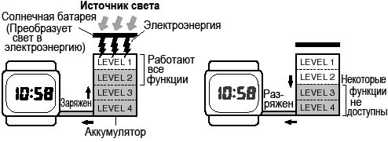

- Фактический уровень заряда аккумулятора, на котором перестают работать функции, зависит от модели часов.
- Частое включение подсветки приводит к быстрому падению заряда.
- Далее приведено оптимальное время, требующееся на восстановление заряда после использования подсветки:
Приблизительно 5 минут заряда под солнцем через окно.
Приблизительно 50 минут под комнатным флуоресцентным освещением.
- Более полная информация о времени нахождения часов на свету приведена в разделе «Источник питания».
Если на экране ничего нет
- Если экран ваших часов не содержит показаний, это означает, что часы перешли в режим экономного питания.
Пояснение к данному руководству
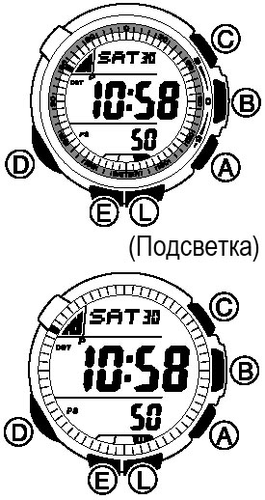
- На рисунке указаны обозначения индикаторов и кнопок, которые использованы в данном руководстве по эксплуатации.
- Каждый раздел руководства обеспечит вас информацией, необходимой для выполнения операций соответствующего режима. Технические подробности приведены в разделе «Справочная информация».

ОБЩИЕ УКАЗАНИЯ
- На рисунке, приведенном ниже, указано, какие кнопки следует нажимать для того, чтобы переключать часы в различные режимы работы.
- Для того чтобы включить подсветку, нажмите кнопку «L» в любом режиме.
- Для того чтобы перевести часы в любой режим измерения из режима Текущего времени или из другого режима Измерения, используйте кнопки «А», «В» и «С». Для того чтобы перейти в режимы Измерения из остальных режимов, вы должны вначале перевести часы в режим Текущего времени.

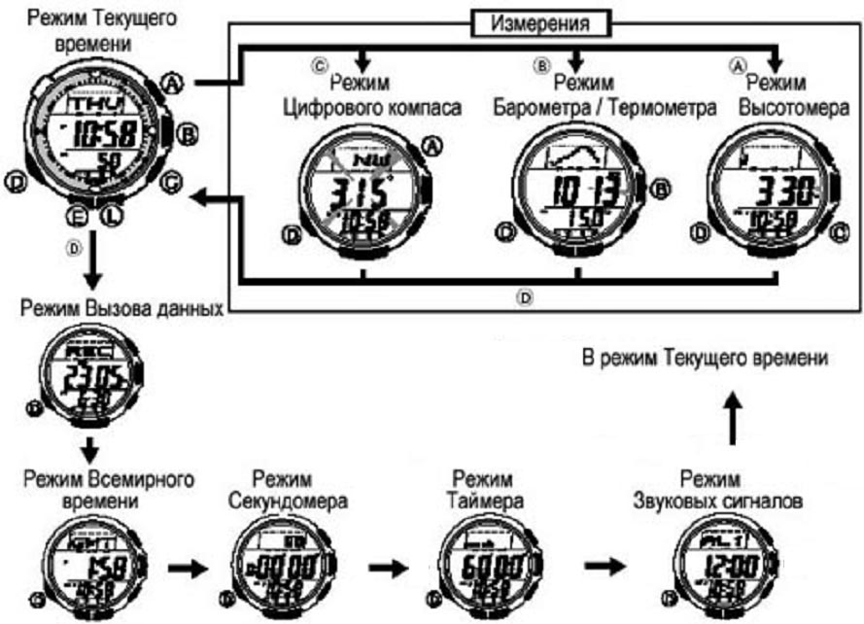

РЕЖИМ ТЕКУЩЕГО ВРЕМЕНИ
Этот режим используется для просмотра и установки времени и даты.
- Отсчет секунд показан в виде подвижного индикатора, который перемещается вокруг дисплей.
- Для того чтобы циклически изменять формат экрана, используйте кнопку «Е».

Экран День недели / число Экран даты Экран атмосферного давления
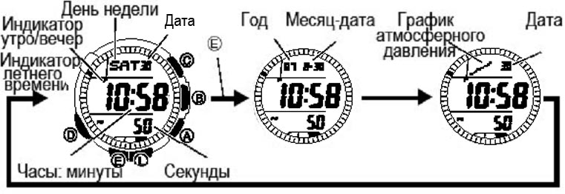

Прочтите перед тем, как установить время и дату!
В память ваших часов заранее введено некоторое количество кодов городов, представляющих различные часовые пояса. При установке времени важно, чтобы вы правильно выбрали код Своего города (города, в котором вы обычно используете часы, Домашнее время). Если город, в котором вы живете не включен в этот список, выберите код другого города, который находится в одном часовом поясе с вашим.
- Обратите внимание на то, что в режиме Всемирного времени все значения отображаются на основании установок, сделанных в режиме Текущего времени.

Установка времени и даты
- Нажмите и удержите кнопку “Е” в режиме Текущего Времени до тех пор, пока на экране не начнет мигать код города, это означает переход в режим установки.
- Выберите желаемый код города с помощью кнопок «А» и «С».
- Перед дальнейшей настройкой не забудьте выбрать код своего города.
- Полный список кодов городов представлен в таблице в конце данного руководства.
- Нажмите кнопку «D» для того чтобы переводить мигание в другие разряды согласно представленной далее последовательности:
Код Летнее 12/24- Секунды Часы Минуты Год
города время часовой формат

Единицы Единицы Единицы Режим экономного Дата Месяц
давления высоты температуры питания

- Во время мигания выбранных разрядов нажатие кнопок «А»/ «С» изменяет показания следующим образом:

Экран | Значение | Операции с кнопками
TYO | Код города | Кнопка «А» (на восток), кнопка «С» (на запад)
DST on | Летнее время (включение – On, отключение – OFF) | Нажмите на кнопку «А»
24Н | 12/24-часовой формат представления времени | Нажмите на кнопку «А»
50 | Секунды | Нажатие «А» сбрасывает в 00.
10:58 | Часы, минуты | Регулировка «А» (+) / «С» (-)
2005  6-30 | Год, месяц, дата | Нажатие на «А» (+) / «С» (-) регулирует значение
- Закончив установку, нажмите кнопку «Е» для возврата к нормальному показу текущего времени.
Обратите внимание:
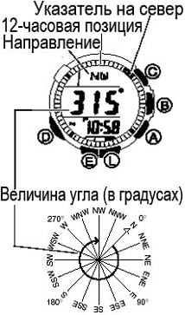
- Вы должны перевести часы в режим Текущего времени для того, чтобы сделать следующие установки:
Включить или выключить функцию экономного питания (раздел «Включение / выключение функции Экономного питания)
Выбрать единицы измерений температуры, атмосферного давления и высоты (раздел «Как выбрать единицы измерения температуры, атмосферного давления и высоты).

Летнее время
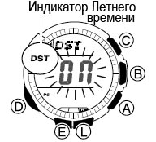
Летнее время – это время, продвинутое на 1 час вперед относительно Стандартного времени. Помните, что не все страны и области пользуются этой поправкой.

Переключение между Стандартным и Летним временем
- В режиме Текущего времени нажмите и удержите кнопку «Е» до тех пор, пока не замигает код города, обозначая переход в режим установки.
- Вызовите экран установки Летнего времени, нажав один раз на кнопку «D».
- Нажмите кнопку «А» для изменения состояния Летнего (Стандартного) времени в следующем порядке:

Стандартное время (OFF) Летнее время(On)

Для того чтобы вывести часы из режима установки, нажмите на кнопку «Е».
- Если включено Летнее время, на экране появляется индикатор DST.

ФУНКЦИЯ ЦИФРОВОГО КОМПАСА
В режиме Цифрового компаса встроенный в ваши часы датчик определяет магнитный север и выводит на экран одно из 16 направлений.
Вы можете сохранить в памяти показания направлений и выводить их на экран по мере получения последующих результатов.
- Более полная информация представлена в разделе «Память направлений».
- Если Вам кажется, что показания вашего компаса не точны, вы можете выполнить калибровку датчика.
- Примеры практического использования компаса приведены в разделе «Использование Цифрового компаса в туризме и альпинизме».

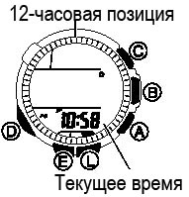
Как перевести часы в режим Цифрового компаса
- Вы можете перевести часы в режим Цифрового компаса из режимов Текущего времени или любого режима измерения, нажав на кнопку «С».
- В этот момент часы начнут выполнять операцию по определению направления. Через 2 секунды на экране появится индикация – буквы, соответствующие направлению, на которое указывает 12-часовая позиция часов.
- Показания направления на экране обновляются каждую секунду в первые 20 секунд, после чего измерения автоматически останавливаются.
- Для того чтобы вернуть часы в режим Текущего времени, нажмите кнопку «D».

Как определить направление
- Переведите часы в режим Цифрового компаса, положите их на ровную поверхность. Если вы носите часы на руке, то расположите руку с часами горизонтально (параллельно горизонту).
- Направьте 12-ти часовую метку, расположенную в верхней части табло, на нужное вам направление.
- Для того чтобы начать измерения, нажмите «С».
- Примерно через 2 секунды на экране появится направление, на которое указывает 12-часовая позиция часов.
- Кроме того, на экране появятся четыре указателя, обозначающие магнитный север, юг, восток и запад.
- После появления первого показания, часы продолжают определять направление автоматически каждую секунду в течение 20 секунд.
- Во время измерений часы отображают величину угла, значение направления и четыре указателя направления, которые затем динамически изменяются в соответствии с перемещением часов. Когда измерения заканчиваются, угол, значение направления и указатели исчезают с экрана часов.

Примечания
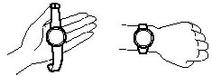
- Обратите внимание на то, что проведение измерений в тот момент, когда часы не находятся в горизонтальном положении (параллельно горизонту), может привести к ошибочному результату.
- Допустимое отклонение величины угла составляет ± 11 градусов. Например, если на экране указатель направления на северо-запад (NW) и угол 315 градусов, фактическое направление может находиться где-то в диапазоне от 304 до 326 градусов.
- Операция определения направления автоматически прерывается каждый раз, когда подаются звуковые сигналы Будильника, Таймера и Начала часа или включается подсветка (при нажатии на кнопку “L”). Затем операция будет продолжена.
- В приведенной ниже таблице представлены индикаторы, появляющиеся на экране в результате проведения измерений и обозначающие направление.
Направление | Значение | Направление | Значение
“N” | Север | “NE” | Северо-восток
“E” | Восток | “SE” | Юго-восток
“S” | Юг | “SW” | Юго-запад
“W” | Запад | “NW | Северо-запад
“NNE” | Север северо-восток | “ENE” | Восток северо-восток
“ESE” | Восток юго-восток | “SSE” | Юг юго-восток
“SSW” | Юг юго-запад | “WSW” | Запад юго-запад
“WNW” | Запад северо-запад | “NNW” | Север северо-запад
- Дополнительную информацию об определении направления можно прочитать в разделе «Указания, касающиеся работы с компасом».
Указания, касающиеся работы с компасом
Эти часы имеют встроенный магнитный датчик измерения азимута, чувствительный к магнитному полю земли. Это означает, что северное направление, указываемое этими часами, - это магнитный север, который несколько отличается от настоящего полярного севера. Северный магнитный полюс находится в Северной Канаде, в то время как южный магнитный полюс – в Южной Австралии. Обратите внимание на то, что разница между магнитным северным полюсом, регистрируемым любым магнитным компасом, и настоящим северным полюсом возрастает при приближении к любому из двух магнитных полюсов. Необходимо помнить также, что на некоторых картах обозначен настоящий северный полюс (а не магнитный), поэтому при использовании таких карт нужно учитывать это обстоятельство, снимая показания с ваших часов.
Расположение
- При использовании цифрового компаса вблизи сильного магнита могут возникнуть серьезные ошибки в его показаниях. Не следует пользоваться цифровым компасом вблизи следующих предметов: постоянных магнитов (магнитных ожерелий, браслетов и т.д.), большого количества металла (металлических дверей, сейфов), высоковольтных проводов, антенн, предметов бытовой техники (телевизоров, персональных компьютеров, стиральных машин, морозильных камер и т.д.).
- Находясь в поезде, лодке, самолете, вам не удастся выполнить точные измерения направления при помощи встроенного в часы цифрового компаса.
- Точные измерения также не представляются возможными внутри помещений, особенно внутри железобетонных конструкций, поскольку металлический каркас намагничивается от бытовой техники и т.д.
Хранение
- Точность измерений, выполняемых компасом, может снизиться, если часы намагнитятся. Поэтому нельзя хранить часы вблизи предметов, обладающих сильным магнитным полем, таких, как постоянные магниты (магнитные ожерелья, браслеты и т.д.) и предметы бытовой техники (телевизоры, персональные компьютеры, стиральные машины, морозильные камеры и т.д.).
- Если вам кажется, что ваши часы намагнитились. выполните одну из процедур, описанных в разделе «Калибровка цифрового компаса».
Калибровка цифрового компаса
Если вы пришли к выводу, что цифровой компас дает неверные результаты, необходимо выполнить его калибровку. Для этого вы можете воспользоваться одной из трех описанных ниже процедур: корректировкой магнитного склонения, процедурой калибровки компаса с установкой двух направлений или процедурой калибровки компаса с установкой северного направления.
- Корректировка магнитного склонения
При таком способе корректировки вы вводите угол магнитного склонения (разницу между магнитным и фактическим севером), что позволяет часам указывать направление на фактический север.
Вы можете выполнить эту процедуру, если на карте, которой вы пользуетесь, обозначен угол магнитного склонения.
Обратите внимание на то, что угол магнитного склонения вы можете ввести только в градусах, так что вам придется округлить значение, указанное на карте. Если угол магнитного склонения обозначен на карте как 7.4°, вы должны ввести 7°. В случае значения 7.6° - введите 8°, для значения 7.5° можно ввести или 7 или 8 градусов.
- Калибровка с установкой двух направлений и с установкой северного направления
Эти два вида калибровки отрегулируют соответствие датчика направления магнитному северу.
Процедурой калибровки компаса с установкой двух направлений необходимо воспользоваться в том случае, если вы хотите калибровать цифровой компас, работающий в области, где есть магнитное поле, вступающее во взаимодействие с магнитным полем земли. Используйте эту процедуру, если по какой-либо причине ваши часы намагнитились. Воспользовавшись процедурой калибровки компаса с установкой северного направления, вы просто «покажете» часам, где находится север (это необходимо установить при помощи другого компаса или каким-либо иным способом).
Внимание:
- Если вы хотите выполнить обе эти процедуры, то вначале необходимо выполнить калибровку с установкой двух направлений, а затем калибровку с установкой северного направления. Такая последовательность выполнения процедур объясняется тем, что при калибровке с установкой двух направлений отменяются установки, сделанные ранее при калибровке с установкой северного направления.
- Чем точнее вы выполните калибровку с установкой двух направлений, тем выше будет точность показаний вашего цифрового компаса. Выполняйте калибровку компаса с установкой двух направлений всякий раз, когда собираетесь пользоваться этим компасом в другом месте и в других условиях, а также когда чувствуете, что его показания ошибочны.
Как выполнить корректировку магнитного склонения
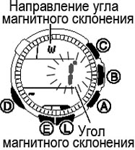
- В режиме Цифрового компаса нажмите и удержите кнопку «Е» до тех пор, пока на экране не начнет мигать значение угла магнитного склонения. Мигание означает переход к режиму установки.
- Измените угол магнитного склонения с помощью кнопок «А» (+) и «С» (-).
- Нажмите на кнопку «D» для перехода мигания в разряд установки направления корректировки магнитного склонения (OFF, E, W).
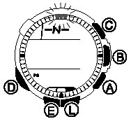
- При этом начнет мигать направление угла магнитного склонения.
- С помощью кнопки «А» можно циклически изменять следующие опции:
- OFF: не производить корректировку магнитного склонения
- E: магнитный север в восточном направлении (восточное склонение)
- W: магнитный север в западном направлении (западное склонение).
- На рисунке приведено значение, которое вы должны ввести, и направление, которое вы должны выбрать, если карта указывает магнитное склонения 1° West.
- Закончив корректировку, нажмите на кнопку «Е» для того чтобы отменить режим установки.
- Если в разряде направления угла магнитного склонения вы выбрали значение “OFF”, значение угла магнитного склонения изменится на «- -».
Указания, касающиеся калибровки с установкой двух направлений
- Для такой калибровки вы можете использовать любые два противоположных направления. Однако, вы должны помнить, что угол между ними должен быть 180 градусов. Если вы выполните процедуру неправильно, показания компаса будут неточными.
- В процессе калибровки вы не должны перемещать часы.
- Вы должны выполнять калибровку в той же местности, в которой собираетесь использовать компас. Например, если вы планируете определять направление в открытом поле, калибровку следует производить там же.
Как выполнить калибровку с установкой двух направлений
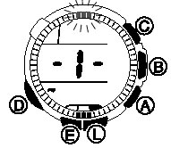
- В режиме Цифрового компаса нажмите и удержите кнопку «Е» до тех пор, пока на экране не начнет мигать значение угла магнитного склонения. Мигание означает переход к режиму установки.
- Нажмите на кнопку «D» дважды для перехода к экрану калибровки с установкой двух направлений.
- В это время на экране начнет мигать указатель магнитного севера в 12-часовой позиции, свидетельствуя о том, что вы можете выполнить калибровку для первого направления.
- Положите часы на ровную горизонтальную поверхность, направив их в любую сторону, и нажмите кнопку «C», чтобы выполнить калибровку для первого направления.
- В процессе выполнения калибровки на экране будет отображаться - - -. Когда процедура калибровки будет завершена, на экране появится сообщение «ОК» и «-2-», а в 6-часовой позиции начнет мигать указатель магнитного севера, это значит, что вы можете выполнить калибровку для второго направления.
- Поверните часы на 180˚.
- Нажмите кнопку «С» снова, чтобы выполнить калибровку компаса для второго направления.
- На протяжении операции калибровки на экране находится индикатор «- - -». Когда калибровка закончится, на дисплее появится ОК и далее вернется экран Цифрового компаса (значение угла).
- Если на экране появился индикатор «- - -», а затем сообщение Err, это значит, что произошел сбой в работе датчика. Если сообщение исчезло через 1 секунду, попробуйте еще раз выполнить операцию калибровки. Если сообщение не исчезло, обратитесь в сервисный центр CASIO.
Как выполнить калибровку с установкой северного направления
- В режиме Цифрового компаса нажмите и удержите кнопку «Е» до тех пор, пока на экране не начнет мигать значение угла магнитного склонения. Мигание означает переход к режиму установки.
- Измените угол магнитного склонения с помощью кнопок «А» (+) и «С» (-).
- С помощью кнопки «А» выберите установку OFF.
- Если вы выполняете калибровку с установкой северного направления, не отключая корректировку магнитного склонения, часы покажут значения измерений, которые будут отклоняться от фактического севера.
- Нажмите дважды на кнопку «D» для того чтобы перейти к экрану калибровки с установкой северного направления.
- В это время на экране появится индикатор «N».
- Положите часы на ровную горизонтальную поверхность и расположите их так, чтобы 12-часовая позиция указывала на север (направление на север можно установить при помощи другого компаса).
- Нажмите кнопку «С», чтобы начать выполнение операции калибровки.
- На протяжении выполнения операции калибровки на экране находится индикатор «- - -». Когда калибровка закончится, появится «ОК» и далее экран Цифрового компаса (со значением угла 0).
- Если на экране появился индикатор «- - -», а затем сообщение Err, это значит, что произошел сбой в работе датчика. Если сообщение исчезло через 1 секунду, попробуйте еще раз выполнить операцию калибровки. Если сообщение не исчезло, обратитесь в сервисный центр CASIO.

Память Направлений
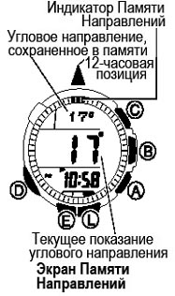
Память Направлений позволит вам сохранить значения направлений, а затем последовательно выводить их на экран.
Экран Памяти направлений отображает сохраненное угловое направление в сопровождении индикатора на круговой шкале, который также указывает записанное направление. Когда вы снимаете показания компаса, на экране Памяти направлений также отображается текущее угловое направление (в 12-часовой позиции часов).
Как сохранить показания компаса в Памяти Направлений
- С помощью кнопки «С» выполните операцию определения направления в режиме Цифрового компаса.
- После того, как операция измерения закончится, часы продолжат автоматически определять направление каждые 20 секунд.
- В процессе операции определения направления нажмите на кнопку «Е».
- При этом на экране начнет мигать в течение одной секунды угловое направление, сопровождая операцию сохранения показаний в Памяти, затем будет вызван экран Памяти Направлений.
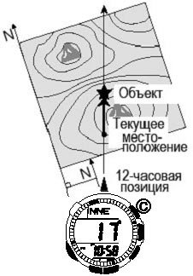
- На экране Памяти Направлений вы можете нажать на кнопку «С» для того чтобы начать 20-секундную операцию определения направления, на которое указывает 12-часовая позиция ваших часов. Текущее показание углового направления исчезает с экрана после окончания операции цифрового компаса.
- В первые 20 секунд после вызова экрана Памяти Направлений или во время 20-секундной операции цифрового компаса, направление, записанное в память, дублируется индикатором на круговой шкале.
- Нажатие на кнопку «Е» на экране Памяти Направлений приводит к удалению текущего углового направления из Памяти и возврату часов в режим Цифрового компаса.
Использование Цифрового компаса в туризме и альпинизме
В данном разделе приведено три практических применения встроенного в ваши часы цифрового компаса.
- Правильное расположение карты и нахождения своего текущего местоположения
В туристическом походе очень важно знать собственное местоположение. Для этого необходимо расположить карту так, чтобы направления, указанные на ней совпадали с фактическими направлениями вашего местонахождения. Основное, что вы делаете – это совмещаете север на карте с севером, на который указывают ваши часы.
- Нахождение направления к объекту
- Определение углового направления к объекту на карте и следование в этом направлении.
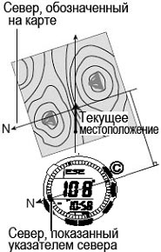
Как правильно расположить карту и найти свое местоположение
- Поверните руку с часами так, чтобы циферблат располагался горизонтально.
- В режиме Текущего времени, Цифрового компаса, Барометра/Термометра или Высотомера нажмите на кнопку «С» для того чтоб выполнить операцию цифрового компаса.
- Показания появятся на экране через 2 секунды.
- Поверните карту, не двигая часы, так, чтобы северное направление, обозначенное на карте, совпало с севером, на который указывают ваши часы.
- Если часы настроены на показ магнитного севера, совместите магнитный север карты с индикацией часов. Если в часах задано магнитное склонение для корректировки фактического севера, совместите фактический север на карте с индикацией часов.
- Это правильное положение карты в соответствии с вашим текущим местоположением.
- Определите свое местоположение по контурным линиям карты.
Как найти направление к объекту
- Расположите карту так, чтобы обозначенный на ней север совпадал с севером, на который указывают ваши часы и определите свое текущее местоположение.
- О том, как выполнить это действие, прочтите в разделе «Как правильно расположить карту и найти свое местоположение».
- Разверните карту так, чтобы направление, в котором вы хотите двигаться, оказалось строго впереди вас.
- Поверните руку с часами так, чтобы циферблат располагался горизонтально.
- В режиме Текущего времени, Цифрового компаса, Барометра/Термометра или Высотомера нажмите на кнопку «С» для того чтоб выполнить операцию цифрового компаса.
- Показания появятся на экране через 2 секунды.
- Продолжая держать карту перед собой, поворачивайтесь до тех пор, пока не совпадут север, на который указывают ваши часы, и северное направление на карте.
- Это и будет положение карты в соответствии с вашим текущим местоположением, так что направление к вашему объекту будет прямо перед вами.
Как определить угловое направление к объекту на карте и следовать этому направлению
- Расположите карту так, чтобы северное направление, обозначенное на карте, совпало с севером, на который указывают ваши часы и определите свое текущее местоположение.
- О том, как выполнить это действие, прочтите в разделе «Как правильно расположить карту и найти свое местоположение».
- Как показано на рисунке слева, измените свое положение так, чтобы вы (и 12-часовая позиция ваших часов) были развернуты в направлении объекта, в то же время продолжайте совмещать карту с показаниями, полученными от часов.
- Если выполнение вышеописанного пункта сложно для выполнения, вначале повернитесь в корректное положение (с указанием 12-часовой позиции часов на объект), не обращая внимания на ориентацию карты. Затем, выполните пункт 1 снова уже с правильно расположенной картой.
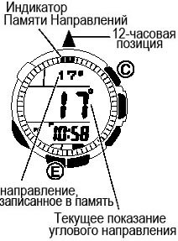
- В режиме Текущего времени, Цифрового компаса, Барометра/Термометра или Высотомера нажмите на кнопку «С» для того чтоб выполнить операцию цифрового компаса.
- Показания появятся на экране через 2 секунды.
- Индикатор (указывающий направление, записанное в Память Направлений) и направление 12-часовой позиции часов исчезнут с экрана примерно через 20 секунд после нажатия на кнопку «С» с целью выполнения операции цифрового компаса. Если это произошло, нажмите кнопку «С» еще раз для получения новых показаний и вывода на экран индикатора (указывающего направление, записанное в Память Направлений).
- После установки карты в нужное положение, продолжайте держать карту и часы сориентированными в одинаковом направлении в момент нажатия на кнопку «Е» с целью записи текущего отображаемого направления в Память Направлений.
- Более полная информация представлена в разделе «Память Направлений».
- Теперь вы можете продолжить отслеживание (мониторинг) индикатора (указывающего направление, записанное в Память Направлений), для того чтобы он продолжал оставаться в 12-часовой позиции.
Примечание
- Иногда условия горного или туристического похода таковы, что следовать по прямой линии становится невозможным. Если это произошло, вернитесь к пункту 1 и сохраните новое направление к объекту.

РЕЖИМ БАРОМЕТРА / ТЕРМОМЕТРА
Часы оборудованы встроенным датчиком давления, используемым для измерения атмосферного давления и температурным датчиком, используемым для измерения температуры.
- Если вам кажется, что измеряемые значения ошибочны, вы можете отградуировать датчики давления и температуры.
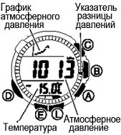
Показания Барометра / Термометра
В режиме Текущего времени или любом другом режиме измерения используйте кнопку «В» для того чтобы часы перешли в режим Барометра / Термометра и автоматически начали измерения атмосферного давления и температуры.
- После того как часы перейдут в режим Барометра / Термометра, пройдет 4 – 5 минут, прежде чем на экране появятся показания.
- Атмосферное давление отображается с шагом 1 гПа /мБар (или 0.05 дюймов ртутного столба).
- Если измеренное значение выходит за пределы диапазона 260 – 1100 гектоПаскалей (или 7.65 – 32.45 дюймов ртутного столба), на экране будет отображаться «----hPa». Как только давление окажется в диапазоне допустимых значений, на экране восстановится нормальная индикация.
- Температура отображается с шагом 0.1 С (или 0.2 F).
- Если измеренное значение выходит за пределы диапазона от –10.0 С до 60.0 С (или от 14.0 F до 140.0 F), на экране будет отображаться «--.-С». Как только температура окажется в диапазоне допустимых значений, на экране восстановится нормальная индикация.
- В одних странах атмосферное давление принято измерять в гектопаскалях “hPa” в других – в миллибарах “mb”. Это одинаково верно, так как 1 гПа – 1 мб.
- Для измерения атмосферного давления вы можете выбрать гектопаскали (hPa) или дюймы ртутного столба (inHg) и для измерения температуры вы можете выбрать шкалу Цельсия (°С) или Фаренгейта (°F) (см. раздел «Как выбрать единицы измерения атмосферного давления, температуры и высоты»).
- Подробности представлены в разделе «Замечания, касающиеся работы барометра и термометра».
График атмосферного давления
Изменение атмосферного давления бывают вызваны изменениями погоды и температуры воздуха. Отслеживая эти изменения, вы сможете составить собственный прогноз погоды с приемлемой точностью. Ваши часы автоматически измеряют атмосферное давление каждые 2 часа (в конце каждого четного часа), независимо от того, в каком режиме они находятся. Результаты измерений используются для построения графика атмосферного давления, а также отображаются указателем разницы давлений. График отображает показания барометра за последние 24 часа. Горизонтальная ось графика представляет собой время, точка на оси соответствует двум часам. Самая правая точка соответствует самому последнему показанию. Вертикальная ось графика представляет атмосферное давление, точка соответствует относительной разнице между текущим и следующим показанием. Шаг вертикальной оси равен 1 гПа.
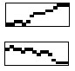
Далее показано, как понимать данные графика.

Направление кривой вверх означает общее улучшение погоды.

Понижение графика означает общее ухудшение погоды.

Обратите внимание на то, что внезапное изменение погоды или температуры может повлечь за собой выход графика за пределы экрана. График станет виден целиком, как только состояние атмосферы стабилизируется. При описанных далее условиях произойдет скачок в измерениях и соответствующая точка на графике будет пропущена:
- Показание выходит за пределы диапазона 260 – 1100 гектопаскалей (или 7.65 – 32.45 дюймов ртутного столба).
- Сбой в работе датчика.
Указатель разницы атмосферного давления
Этот указатель показывает относительную разницу между самым последним значением атмосферного давления на графике и текущим значением, отображаемым в режиме Барометра / Термометра.
- Разница давлений отображается в диапазоне ±5 гПа с шагом 1 гПа.
- Указатель разницы не отображается, когда текущее значение атмосферного давления выходит за пределы допустимого диапазона (260 – 1100 гПа).
- Атмосферное давление вычисляется и отображается в стандартных единицах, за которые приняты гектопаскали. Как видно из приведенной далее иллюстрации, разницу давлений можно также перевести в дюймы ртутного столба.
Текущее давление
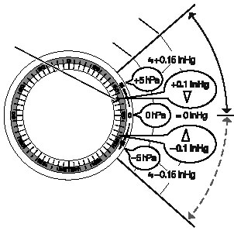
больше, чем последнее
измеренное значение
Указатель разницы
атмосферного давления

Разницы давлений Текущее давление
на примере показаны меньше, чем последнее
с шагом 3 гПа/0.1 д.рт.ст. измеренное значение
Информация об измерениях давления и температуры
- Как только часы входят в режим Барометра / Термометра, начинается процесс измерений атмосферного давления и температуры. Затем измерения давления и температуры проводятся автоматически каждые 5 секунд.
- Кроме того, вы можете в любой момент измерить температуру и давление, нажав кнопку «В» в режиме Барометра / Термометра.

ФУНКЦИЯ ВЫСОТОМЕРА
Встроенный высотомер использует специальный датчик измерения атмосферного давления. Измеренное значение атмосферного давления затем используется для оценки высоты в соответствии с величинами “ISA” (Международная Стандартная Атмосфера). Если вы зададите базисную высоту, то часы будут вычислять также и относительную высоту на основе сделанной установки. Функция высотомера также включает в себя запись данных в память.
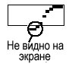
Кроме того, вы можете измерить разницу высот по сравнению с ранее заданной базисной высотой. Нажатием одной кнопки вы можете либо задать базисную высоту, либо сбросить это значение в ноль.
Внимание:
- Ваши часы оценивают высоту на основании атмосферного давления. Это означает, что показания высоты для одного и того же места могут меняться, если изменяется атмосферное давление.
- В часы встроены полупроводниковые датчики давления, которые реагируют на изменение температуры. Когда производится измерение, обязательно обеспечьте условия, при которых часы не подвергаются резким изменениям температуры.
- Для того чтобы избежать резких изменений температуры, носите часы так, чтобы при измерениях они находились у вас на запястье в непосредственном контакте с кожей.
- Не используйте часы во время участия в спортивных соревнованиях, где происходит внезапное изменение высоты, например, при занятиях активными упражнениями: прыжки с парашютом, дельтапланеризм, полеты на одноместных вертолетах, и т.д.
- Не используйте часы для измерений, требующих профессионального или промышленного уровня точности.
- Помните, что воздух внутри самолета находится под давлением, поэтому показания, полученные в самолете, могут не соответствовать действительности.

Как измеряется высота
Высотомер определяет высоту по собственной встроенной таблице или на основании заранее установленного вами значения, так называемой базисной высоты.
Абсолютная высота
Часы измеряют атмосферное давление в точке вашего местоположения и, используя встроенную таблицу значений ISA (международный стандарт атмосферы), преобразуют измеренное значение в эквивалентную высоту.

Относительная высота
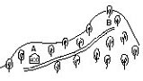
После того как вы устанавливаете базисную высоту, часы преобразуют атмосферное давление на этой высоте в значение, относительно которой производятся дальнейшие вычисления.
- При восхождении на вершину горы, вы можете осуществить установку базисной высоты, используя другие источники измерения высоты (например, сигнальные указатели или карта). После того как вы это сделаете, показания высоты, выданное часами будет более точным, чем показание, полученное без установки базисной высоты.
Показания высоты
Для того чтобы получить показания высоты, вы можете использовать процедуру, описанную в этом разделе. Если оставить часы в режиме Высотомера, показания высоты будут регулярно обновляться, и эти изменения будут вноситься в график высоты, расположенный в верхней части экрана.
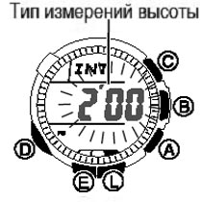
В режиме Высотомера вы можете выбрать один из четырех форматов показаний. Выбранный формат определяет тип данных, которые будут отображаться в этом режиме. Экран Высотомера может показывать три строки из четырех: график высоты, значение высоты, разницу высот и текущее время. Вы можете также выбрать один из двух описанных далее видов измерений высоты:
0’05: Показания с интервалом в 5 секунд в течение одного часа
2’00: Показания с интервалом в 5 секунд для первых трех минут, и далее интервалы в 2 минуты в течение приблизительно девяти или десяти часов.
- Более подробное описание настройки интервала и продолжительности измерений высоты дано в разделе «Как выбрать тип измерений высоты».
Внимание:
- В этом разделе приведена процедура простого отображения текущей высоты, без записи этого значения в память. Подробно о памяти часов читайте в разделе «Сохранение данных высоты».
Как получить показания высоты
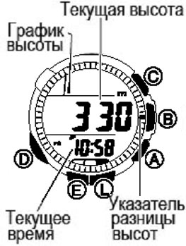
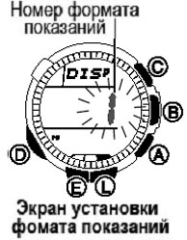
- Для того чтобы перевести часы в режим Высотомера из режима Текущего времени или любого режима измерения, используйте кнопку «А».
- Часы автоматически начнут измерения высоты и вывод показаний на экран.
- Прежде чем первые показания высоты появятся на экране, пройдет четыре или пять секунд.
- Если вы хотите получить на экране значения высоты и график, содержимое которого регулярно обновляется в соответствии с выбранным типом измерений (интервалом и продолжительностью), оставьте часы в режиме Высотомера.
- В любой момент вы можете нажать на кнопку «А» для того, чтобы начать измерения заново.
- Для того чтобы остановить измерения высоты и вывести часы из режима Высотомера, нажмите на кнопку «D».
Примечания
- Обычно показания высоты вычисляются с использованием встроенной таблицы преобразования. Также вы можете при желании ввести базисную высоту. (см. раздел «Как задать базисную высоту»).
- Показания дисплея изменяются с шагом 5 метров (20 футов).
- Диапазон измерений высоты: от –700 до 10.000 метров (от –2,300 до 32,800 футов).
- При определенных атмосферных условиях, а также в случае установки определенной базисной высоты, измеренная высота может быть отрицательной.
- Если измеренное значение выходит за пределы допустимого диапазона, на экране будет отображаться «---- м». Как только высота окажется в диапазоне допустимых значений, на экране восстановится нормальная индикация.
- Вы можете изменить единицы измерения показаний высоты между метрами (m) и футами (ft). Читайте об этом в разделе «Как выбрать единицы измерения атмосферного давления, температуры и высоты».

Как выбрать тип измерений высоты
- В режиме Высотомера нажмите и удержите в течение 2 секунд кнопку «Е» до тех пор пока на экране не начнет мигать надпись OFF или текущее установленное значение базисной высоты. Мигание означает переход к режиму установки.
- Нажмите кнопку «D» для того, чтобы вызвать текущую установку типа измерений.
- При этом на экране начнем мигать установка 0’05 или 2’00.
- Нажмите на кнопку «А» для того чтобы переключить тип измерения между установками 0’05 и 2’00.
0’05: Показания с интервалом в 5 секунд в течение одного часа
2’00: Показания с интервалом в 5 секунд для первых трех минут, и далее интервалы в 2 минуты в течение приблизительно девяти или десяти часов.
- Нажмите кнопку «Е» для того, чтобы отменить режим установки.
Как выбрать формат показаний Высотомера
- В режиме Высотомера нажмите и удержите в течение 2 секунд кнопку «Е» до тех пор пока на экране не начнет мигать надпись OFF или текущее установленное значение базисной высоты. Мигание означает переход к режиму установки.
- Нажмите кнопку «D» два раза для того, чтобы вызвать экран установки формата показаний.
- При этом на экране начнем мигать номер текущего выбранного формата (от 1 до 4).
- Используйте кнопки «А» (+) и «С» (-) для того чтобы прокрутить экраны различных форматов (от 1 до 4).
- Далее показано содержимое каждого экрана режима Высотомера.
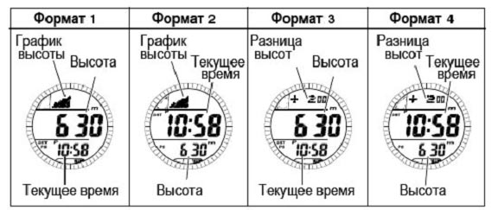

- Нажмите кнопку «Е» для того, чтобы отменить режим установки.
- Если вы выбрали формат 3 или 4, часы будут измерять разницу высот. Читайте об этом в разделе «Разница высот».

Сохранение данных высоты
Сеанс записи создает в памяти три вида данных высоты: периодические записи, текущий сеанс сохранения, и запись истории.

Как начать новый сеанс сохранения
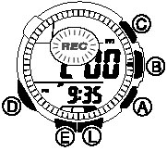
- Нажмите на кнопку «А» для перехода в режим Высотомера.
- Нажмите и удержите в течение секунды кнопку «А» до тех пор, пока на экране не начнет мигать сообщение REC (Запись), показывая, что начат новый сеанс записи данных.
- После начала сеанса часы сохраняют периодические записи каждые 15 минут. Более подробная информация представлена в разделе «Периодические записи».
- В процессе записи данных часы также периодически обновляют текущий сеанс сохранения. Более подробную информацию читайте в разделе «Текущий сеанс записи».
- С началом нового сеанса сохранения измерения продолжают выполняться и индикатор REC (Запись) мигает на экране, даже если часы переходят в другой режим работы.
- Для того чтобы остановить сеанс сохранения данных, нажмите и удержите кнопку «А» в течение секунды до тех пор, пока с экрана не исчезнет индикатор REC (Запись).
- Сеанс сохранения данных остановится автоматически, если в память запишется 40 периодических записей.
- В процессе измерений высоты часы непрерывно обновляют запись истории. Более полную информацию читайте в разделе «Запись истории».
- Вы можете просмотреть данные памяти в режим Вызова данных.
Периодические записи
В память записывается до 40 значений высоты с фиксированными интервалами. Вы можете просмотреть эти записи в режиме Вызова данных.
Как создаются и сохраняются периодические записи
Внимание:
Одновременно с операциями, описанными в разделе «Как обновляются данные текущего сеанса записи», часы выполняют следующие действия:
a. С началом сеанса сохранения данных часы создают Периодическую запись 1, которая содержит текущую дату (месяц и день), время и высоту.
- Каждая периодическая запись включает в себя текущую дату (месяц и день), время и высоту.
b. Далее, для Периодических записей под номерами от 2, 3, 4 и т.д. до 40 часы измеряют высоту на 00-й, 15-й, 30-й и 45-й минуте каждого часа.
c. После сохранения Периодической записи №40 (или после принудительной остановки сеанса с помощью длительного нажатия кнопки «А») часы создают финальную периодическую запись, которая включает в себя текущую дату (месяц и день), время и высоту.
Текущий сеанс записи
Текущий сеанс записи содержит данные, описанные ниже. Содержимое этой записи обновляется с регулярными интервалами в процессе сеанса сохранения.

Данные | Описание
Максимальная высота (MAX) | Самая большая высота, достигнутая во время текущего сеанса сохранения
Минимальная высота (MIN) | Самая маленькая высота за сеанс сохранения
Общий набор высоты (ASC) | Совокупная высота, накопленная за время текущего сеанса
Общее падение высоты (DSC) | Совокупное падение высоты, накопленное за время текущего сеанса
- Максимальное значение совокупного накопления и падения высоты составляет 99,995 м (или 99,980 футов). Достигнув этого значения, каждая из этих величин возвращается в ноль.
Как обновляются данные текущего сеанса записи
Внимание:
Одновременно с операциями, описанными в разделе «Как создаются и сохраняются периодические записи» часы выполняют следующие действия:
a. При длительном нажатии кнопки «A» с целью начать сеанс сохранения часы стирают все данные, ранее сохраненные в текущем сеансе записи.
b. Часы измеряют высоту и высчитывают приведенные ниже данные, и в соответствии с вычислениями обновляют текущую запись. Обратите внимание на то, что измерение и сохранение в память зависят от того, находятся ли часы в этот момент в режиме Высотомера.
- Если часы находятся в режиме Высотомера
Тип измерений высоты | Первые 3 минуты | По прошествии первых 3 минут
0’05 | Обновление каждые 5 секунд | Обновление каждые 5 секунд
2’00 | Обновление каждые 5 секунд | Обновление каждые 2 минуты и на 00, 15, 30 и 45 минуте каждого часа
- Если часы не находятся в режиме Высотомера
Измерения и обновление записи производятся каждые 2 минуты и на 00, 15, 30 и 45 минуте каждого часа.
Запись истории
Запись истории содержит наибольшую и наименьшую высоту, общий набор высоты, общее падение высоты за все сеансы сохранения. Содержимое этой записи обновляется непрерывно в процессе измерений высоты.
Как обновляется запись истории
В процессе измерений высоты часы непрерывно выполняют следующие операции:
Данные | Операция обновления
Максимальная высота | Значение записи истории сравнивается со значением текущего сеанса и большее из двух записывается в запись истории
Минимальная высота | Значение записи истории сравнивается со значением текущего сеанса и меньшее из двух помещается в запись истории
Общий набор высоты | Значение текущего сеанса добавляется к значению записи истории
Общее падение высоты
- В разделе «Как стереть запись истории» приведена информация о переустановке в ноль всех записанных в память значений.
Другие функции Высотомера
В этом разделе описаны другие функции и установки, которыми вы можете воспользоваться в режиме Высотомера. Обратите внимание, что вся информация из этого раздела применима для всех видов измерений высоты, если специально не оговорено обратное.
Как задать базисную высоту
После того, как вы зададите базисную высоту, часы отрегулируют в соответствии с ней коэффициент пересчета атмосферное давление – высота. Измерения высоты, производимые вашими часами, подвержены ошибкам, которые могут произойти в результате изменения атмосферного давления. Поэтому, мы рекомендуем, чтобы вы обновляли значение базисной высоты каждый раз, когда представится такая возможность в процессе восхождения.
Как установить базисную высоту
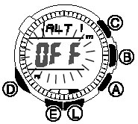
- В режиме Высотомера нажмите и удержите кнопку «Е» до тех пор, пока на экране не начнет мигать надпись OFF или текущее установленное значение базисной высоты. Мигание означает переход к режиму установки.
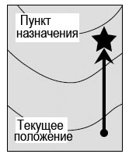
- Для того чтобы увеличить текущее значение базисной высоты на 5 м (или 20 футов), нажмите кнопку «А», для того чтобы уменьшить – кнопку «С».
- Вы можете установить базисную высоту в диапазоне от –10.000 м до 10.000 м (от –32.800 до 32.800 футов).
- Одновременное нажатие кнопок «С» и «А» возвращает часы к установке OFF (базисная высота не установлена), так что часы преобразуют атмосферное давление в значение высоты, основываясь только на данных встроенной таблицы.
- Нажмите кнопку «Е» для того чтобы отменить режим установки.
График высоты
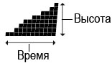
Этот график отображает результаты измерений режима Высотомера.
- Вертикальная ось графика представляет высоту с шагом 10 м (40 футов).
- Горизонтальная ось представляет время, и мигающая точка в крайней правой колонке соответствует результату самого последнего измерения. В первые три минуты на графике строится точка каждые 5 секунд. Далее точка строится раз в две минуты.
- При выходе результата измерений за пределы допустимого диапазона, а также, если произошел сбой в измерениях, столбик на графике будет пропущен.
Разница высот
В режиме Высотомера вы можете измерить разницу высот по сравнению с ранее заданной базисной высотой. Нажатием одной кнопки вы можете либо задать базисную высоту, либо сбросить это значение в ноль. Измерение разницы высот выполняется каждый раз, когда часы выполняют измерение высоты.
- Вы должны выполнять измерение разницы высот каждый раз, когда выбираете формат показаний Высотомера №3 и №4.
- Диапазон значений разницы высот: от –3.000 метров до 3.000 метров (от –9,980 футов до 9,980 футов).
- Если измеренное значение выходит за пределы допустимого диапазона, на экране вместо разницы высот будет отображаться «-- -- --».
- После отмены экрана установки режима Высотомера часы принимают нулевую установку базисной высоты.
- Примеры использования данной функции приведены в разделе «Использование измерений разницы высот в туризме и альпинизме».
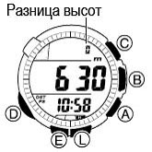
Как переустановить в ноль значение разницы высот
Нажмите на кнопку «Е» в режиме Высотомера.
- При этом начнется измерение высоты. После окончания измерений в поле значения разницы высот будет отображаться 0.
- Вы должны выполнять измерение разницы высот каждый раз, когда выбираете формат показаний Высотомера №3 и №4.
Использование измерений разницы высот в туризме и альпинизме
После того, как вы обнулите значение базисной высоты для своего конкретного местонахождения во время турпохода, вам будет очень просто изменить изменения высоты между этой и другой точкой.
Как на практике использовать измерение разницы высот
- В режиме Высотомера убедитесь, что экран показывает значение разницы высот.
- Если разница высот не показана на экране, выполните процедуру, описанную в разделе «Как выбрать формат показаний Высотомера» и выберите формат 3 или 4.
- Используйте контурные линии своей карты для определения разницы высот между вашим текущим местоположением и пунктом назначения.
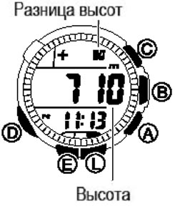
- Нажмите на кнопку «Е» в режиме Высотомера для получения показаний высоты.
- В верхней части экрана появится значение разницы высот.
- Отслеживая разницу между высотой, которую вы обозначили на карте и показанием разницы высот, полученным с помощью часов, вы можете продвигаться к пункту назначения.
- Например, если оказалось, что разница между высотой на карте и вашем текущем местоположением составляет +80 метров, вы достигните пункта назначения, когда на экране разницы высот будет значение +80.

РЕЖИМ ВЫЗОВА ДАННЫХ
Режим вызова данных используется для просмотра содержимого памяти, периодических записей, текущего сеанса сохранения и записи истории. Все эти данные создаются и записываются в режиме Высотомера.
Экран данных
Далее дано объяснение всем экранам, которые появляются в режиме Вызова данных.
Обратите внимание:
- При отображении периодических записей, а также максимальной или минимальной высоты нижняя часть экрана чередуется с интервалом 1 секунда между показом даты измерений (число, месяц) и временем измерений.
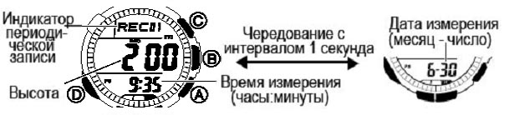

Периодические записи
Периодические записи отображают только данные последнего сеанса сохранения, выполненного часами. В памяти может находиться до 40 периодических записей.
Содержимое текущего сеанса сохранения
Запись сеанса сохранения содержит следующие данные:
Тип данных | Индикация | Описание
Максимальная высота | MAX | Самая большая высота, достигнутая во время просматриваемого сеанса
Минимальная высота | MIN | Самая маленькая высота за просматриваемый сеанс
Общий набор высоты | ASC | Совокупная высота, накопленная за время просматриваемого сеанса
Общее падение высоты | DSC | Совокупное падение высоты, накопленное за просматриваемый сеанс
Запись истории
Эта запись показывает данные всех сеансов сохранения, выполненных со времени последнего удаления записи истории.
Тип данных | Индикация | Описание
Максимальная высота | MAX | Самая большая высота, достигнутая за все сеансы
Минимальная высота | MIN | Самая маленькая высота за все сеансы
Общий набор высоты | ASC | Совокупная высота, накопленная за время всех сеансов
Общее падение высоты | DSC | Совокупное падение высоты, накопленное за время всех сеансов
Как посмотреть записи или содержимое текущего сеанса
- Переведите часы в режим Вызова данных.
- С помощью кнопок «А» и «С» прокрутите данные и выведите нужную строку.
Периодические записи Текущий сеанс записи
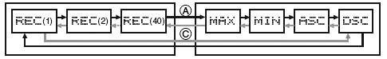

- Для того чтобы посмотреть содержимое текущего сеанса, прокрутите с помощью кнопки «А» периодические записи вперед до самой последней (данные сеанса начинают отображаться с экрана МАХ) или с помощью кнопки «С» назад до самой первой (отображение начнется с экрана DSC).
- После того как вы закончите просмотр данных, нажмите на кнопку «D» для того чтобы отменить режим Вызова данных.
- На экране отобразятся дефисы (- - - ), если данные были удалены или, если по каким-то причинам данные не записались в память и т.д. В этом случае общий подъем (ASC) или общее падение высоты (DSC) будут показаны как ноль.
- Если общий подъем (ASC) или общее падение высоты (DSC) превысят значение 99.995 м (99.980 футов) соответствующее значение будет переустановлено в ноль.
Как посмотреть содержимое записи истории
- Переведите часы в режим Вызова данных.
- Нажмите кнопку «В» для того чтобы вывести на экран запись истории (TTL REC).
- С помощью кнопок «A» и «C» прокрутите записи истории в следующей последовательности:
Строки данных записи истории
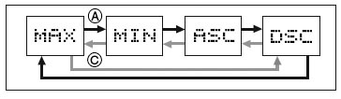

- Для того чтобы вернуться к экрану периодической записи и текущего сеанса, нажмите снова на кнопку «В».
- Закончив просмотр данных, нажмите кнопку «D» для того чтобы отменить режим Вызова данных.
Удаление записи истории
Эта процедура используется, когда нужно удалить содержимое записи истории и переустановить все значения в ноль.
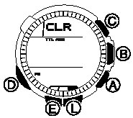
Как удалить запись истории
- В режиме Вызова данных нажмите кнопку «В» для того чтобы вывести на экран запись истории (экран максимальной высоты МАХ).
- Нажмите и удержите кнопку «Е».
- В верхней части экрана появится сообщение CRL.
- Удерживайте кнопку «Е» несколько секунд до тех пор, пока сообщение CRL не начнет мигать.
- Когда данные будут удалены, вернется экран записи истории (максимальная высота).
- Если вы отпустите кнопку «Е», выполнив только часть описанной выше процедуры, часы вернутся к экрану записи истории (максимальная высота) без удаления каких-либо данных.

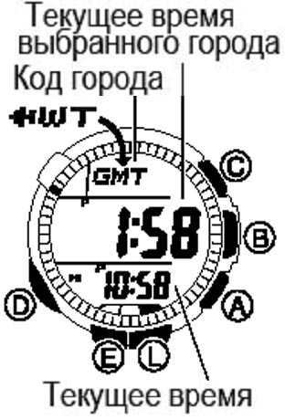
РЕЖИМ ВСЕМИРНОГО ВРЕМЕНИ
Использование Режима Всемирного времени позволяет узнать текущее время любого из 30 городов (29 часовых поясов) мира.
- Если время в выбранном городе отображается неверно, проверьте установку Домашнего времени.
- В конце данного руководства находится полный список кодов городов.
- Все операции, описанные в данном разделе, выполняются в режиме Всемирного времени. Вы можете перевести часы в этот режим с помощью кнопки «D».
Просмотр времени других часовых поясов
В Режиме Всемирного времени используйте кнопку «А» для того, чтобы прокрутить города на восток и кнопку «С» - на запад.
- Если выбранный часовой пояс содержит в основном океан, вместо кода города на экране отображается разница относительно времени по Гринвичу.

Переключение между Стандартным и Летним временем
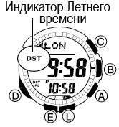
- В режиме Всемирного времени с помощью кнопки «А» (на восток) и «С» (на запад), выведите на экран код города, время которого вы хотите переключить между Летним и Стандартным.
- Нажмите и удержите кнопку «Е» для того чтобы переключить часы между Летним временем (на экране индикатор DST) и Стандартным временем (индикатор отсутствует).
- Индикатор Летнего времени (DST) появляется каждый раз, когда на экране находится город, для которого включено Летнее время.
- Вы не сможете переключить время между Летним и Стандартным, если в качестве кода города выбран GMT (Гринвич).
- Установка Летнего или Стандартного времени затрагивает только город, код которого отображается на экране в данный момент. К остальным городам эта установка не относится.

ОПЕРАЦИИ СЕКУНДОМЕРА
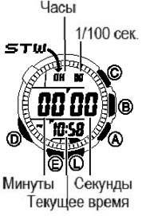
Режим позволяет вам измерить отрезки времени и промежуточные времена событий, а также зафиксировать 2 первых места на соревнованиях.
- Рабочий диапазон Общего измеряемого времени ограничен 23 часами 59 минутами 59.99 секундами.
- Достигнув этого значения, секундомер будет перезапускаться с нуля до тех пор, пока вы его не остановите.
- Измерения будут продолжаться, даже если часы выйдут из режима Секундомера.
- Если часы вышли из режима Секундомера в тот момент, когда на экране фиксировалось промежуточное время, это значение исчезнет и появится общее измеренное значение.
- Все операции, описанные в данном разделе, выполняются в режиме Секундомера. Вы можете перевести часы в этот режим с помощью кнопки «D».
а) Измерение отрезков времени
А А А А С
(Старт) (Стоп) (Повторный старт) (Стоп) (Сброс)
б) Измерение разделенного времени
А С С А С
(Старт) (Разделение) (Отмена разделения) (Стоп) (Сброс)
в) Разделение времени и фиксация времени 1-го и 2-го места
А С А С С
(Cтарт) (Разделение) (Стоп) (Отмена (Сброс)
Финишировал Фин. второй бегун разделения)
первый бегун Запись времени Запись времени первого бегуна второго бегуна

РЕЖИМ ТАЙМЕРА
Обратный отсчет времени может быть задан в диапазоне от 1 минуты до 24 часов. Как только счетчик обратного отсчета достигнет нуля, подается звуковой сигнал.
- Все операции, описанные в данном разделе, выполняются в режиме Таймера. Вы можете перевести часы в этот режим с помощью кнопки «D».
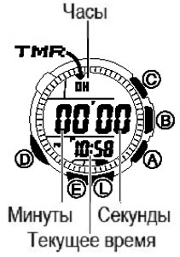
Как выбрать стартовое время
- В режиме Таймера (экран стартового времени) нажмите и удержите кнопку «Е», до тех пор, пока не начнет мигать цифровое значение часа, обозначая переход к режиму установки.
- Если стартовое время не отображается на экране, вызовите его, как описано в разделе «Как пользоваться режимом обратного отсчета».
- Используйте кнопку “D” для перехода мигания между разрядами часов и минут стартового времени.
- Используйте кнопки «А» (+) и «С» (-) для изменения мигающего значения.
- Если вы хотите выбрать стартовое время 24 часа, установите значение “0H 00’00”.
- Нажмите на кнопку “Е” для отмены режима установки.
Как пользоваться режимом обратного отсчета
В режиме обратного отсчета нажмите кнопку “А” для запуска счетчика.
- Когда отсчет времени доходит до нуля, подается звуковой сигнал длительностью 5 секунд, который можно остановить, нажав на любую кнопку. Время обратного отсчета автоматически переустанавливается в стартовое значение после окончания сигнала.
- Нажав на кнопку «А» в процессе отсчета, Вы поставите Таймер на паузу. При повторном нажатии этой кнопки отсчет возобновится.
- Для того чтобы полностью остановить операцию обратного отсчета времени, вначале поставьте Таймер на паузу (используя кнопку «А»), и затем нажмите на «С». Время обратного отсчета вернется к ранее установленному стартовому значению
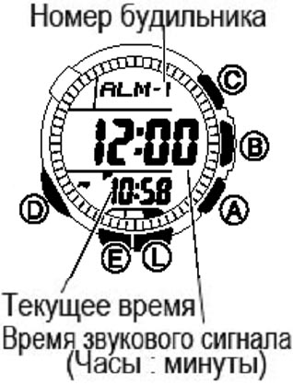
РЕЖИМ ЗВУКОВЫХ СИГНАЛОВ
В вашем распоряжении пять независимых будильников. Когда будильник включен, звуковой сигнал подается в установленное время.
Кроме того, вы можете включить Ежечасный сигнал, при этом в начале каждого часа будет подаваться два коротких звуковых сигнала.
- Номер будильника (с AL-1 по AL-5) обозначен на экране будильника. На экране Ежечасного сигнала вместо индикатора AL отображается индикатор SIG.
- Когда часы входят в режим Звуковых сигналов, на экране появляется тот будильник, с которым вы работали при последнем выходе из этого режима.
- Все операции, описанные в данном разделе, выполняются в режиме Звуковых сигналов. Вы можете перевести часы в этот режим с помощью кнопки «D»

Установка будильника

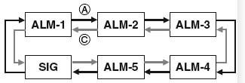
В Режиме Звуковых сигналов с помощью кнопок «А» и «С» выберите нужный вам сигнал.

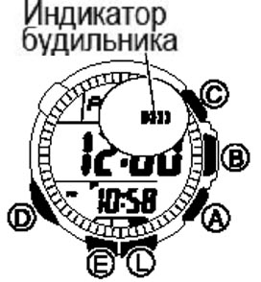
Далее нажмите и удержите кнопку «Е». Цифровое значение в разряде часов, начинает мигать, так как оно выбрано для установки. В этот момент будильник автоматически включается.

Нажмите кнопку “D” чтобы перевести мигание между разрядами часов и минут.
- Нажмите кнопку «А» (+) и «С» (-) для изменения выбранного разряда.
Когда Вы пользуетесь 12-часовым форматом, будьте внимательны, чтобы правильно установить время до полудня (нет индикатора) или после полудня (индикатор Р).
- Нажмите кнопку “E” для того чтобы отменить режим установки.

Как работает будильник

В установленное время в любом режиме подается звуковой сигнал длительностью 10 секунд. Сигнал можно остановить, нажав на любую кнопку.

Проверка звукового сигнала
В режиме Звуковых сигналов нажмите и удержите кнопку «A».

Включение и выключение будильника
- В режиме Звуковых сигналов с помощью кнопок «А» и «С» выберите нужный Будильник или Ежечасный сигнал.
- Когда выбран необходимый Будильник или Ежечасный сигнал, нажмите на кнопку «В» для того чтобы включить или выключить его.
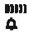
Индикатор включенного будильника
Индикатор Ежечасного сигнала
- Если включен один из будильников, или ежечасный сигнал, на экране будет показаны соответствующие индикаторы во всех режимах.
ПОДСВЕТКА
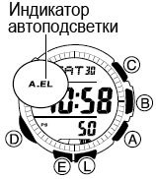
В ваших часах используется электролюминесцентная подсветка, позволяющая считывать показания табло даже в полной темноте. Функция автоподсветки автоматически подсвечивает экран, когда вы поворачиваете часы к себе.
- Для того чтобы автоподсветка работала, вы должны выполнить операцию ее включения (на включение автоподсветки указывает индикатор).
- Дополнительный материал представлен в разделе «Информация о подсветке».
Принудительное включение подсветки
Нажатие кнопки «L» в любом режиме подсвечивает экран в течение одной секунды.
- В результате нажатия на эту кнопку экран подсвечивается независимо от того, включена ли функция автоподсветки.
- Подсветка не доступна в режимах установки Барометра / Термометра, Высотомера и Компаса, а также во время калибровки цифрового компаса.
Информация об автоподсветке
Когда включена функция автоподсветки, часы автоматически подсвечиваются каждый раз, когда рука оказывается в положении, показанном ниже на рисунке.
Обратите внимание на то, что часы оборудованы функцией «Полностью автоматической подсветки», она включается только в темноте, когда окружающее освещение падает ниже заданного уровня. На свету подсветка не работает.
Кроме того, подсветка не работает в следующих условиях:
Во время звуковых сигналов
Во время операций измерения с помощью датчиков
Во время калибровки цифрового компаса
Держите руку параллельно земле, и поворот часов по направлению к себе примерно на 40 градусов заставит подсветку включиться.
- Носите часы на внешней стороне запястья.

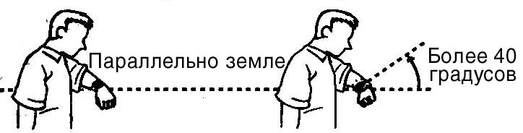

Предупреждение!
- Нельзя считывать показания часов в темноте, взбираясь на гору или в других труднопроходимых местах. Это очень опасно и может привести к травме. Нельзя считывать показания часов, если вы идете по обочине дороги или там, где ездят машины. Это рискованно и может привести к несчастному случаю.
- Нельзя считывать показания часов во время езды на велосипеде, а также управляя мотоциклом и автомобилем. Прежде чем приступить к управлению транспортным средством, проверьте, отключена ли на ваших часах функция автоподсветки. Внезапное непреднамеренное срабатывание автоподсветки может отвлечь ваше внимание и привести к несчастному случаю.

Включение и выключение автоподсветки
В любом режиме, за исключением режима установки, нажмите кнопку “L” и удержите ее в течение трех секунд для включения (на экране индикатор A.EL) или отключения (нет индикатора) функции автоподсветки.
- Индикатор автоподсветки появляется на дисплее во всех режимах, когда включена эта функция.
- Автоподсветка автоматически выключается при падении заряда батареи до уровня 4.
- Подсветка может не включиться сразу после того, как вы поднесли часы к глазам во время измерений Барометром и Высотомером.

ВОПРОСЫ И ОТВЕТЫ
Вопрос: В чем причина появления неправильных показаний направления?
Ответ:
- Неправильная калибровка цифрового компаса. Выполните калибровку компаса с установкой двух направлений.
- Поблизости находится источник сильного магнитного поля, например, предмет бытовой техники, большой стальной мост, стальная балка, высоковольтные провода и т.д.; попытка воспользоваться цифровым компасом в поезде, лодке и т.д. Перенесите часы подальше от больших металлических предметов и снова попробуйте снять показания. Помните, что нельзя работать с цифровым компасом в поезде, лодке и т.д.
Вопрос: Почему цифровой компас выдает неверные результаты при работе в помещении?
Ответ: Телевизоры, персональные компьютеры, динамики и некоторые другие предметы являются источниками магнитных полей, которые взаимодействуют с магнитным полем Земли. Перенесите часы подальше от предмета, являющегося источником магнитного поля, или выполните необходимую Вам операцию на улице. Особенно сложно работать с цифровым компасом внутри железобетонных конструкций. Помните, что не следует пользоваться этим компасом в поезде, самолете и т.д.
Вопрос: Как работает барометр?
Ответ: Давление, измеряемое барометром, указывает на изменения в атмосфере. Наблюдая за этими изменениями, вы можете с допустимой степенью точности составить прогноз погоды. Увеличение атмосферного давления указывает на приближение хорошей погоды, тогда как снижение давления указывает на ухудшение погодных условий. Значения атмосферного давления, которые вы встречаете в газетах и в телевизионных сводках погоды, являются результатами измерений, скорректированными при помощи значений, измеренных на уровне моря (на высоте 0 м над уровнем моря).
Вопрос: Как работает высотомер?
Ответ: Как правило, атмосферное давление и температура уменьшаются с увеличением высоты. В основе измерений высоты этими часами лежат величины ISA (международный стандарт атмосферы) определяемые Международной Организацией Гражданской Авиации (ICAO), которая установила взаимосвязь между высотой, атмосферным давлением и температурой.

ВЫСОТА АТМОСФЕРНОЕ ДАВЛЕНИЕ ТЕМПЕРАТУРА
4000 м 616 гПа/мб около 8 гПа на 100 м -11 С
3500 м
3000 м 701 гПа/мб около 9 гПа на 100 м -4.5 С
2500 м
2000 м 795 гПа/мб около 10 гПа на 100 м 2 С примерно 6.5 С 1500 м на 1000 м
1000 м 899 гПа/мб около 11 гПа на 100 м 8.5 С
500 м
0 м 1013гПа/мб около 12 гПа на 100 м 15 С

Источник: Международная организация Гражданской Авиации

ВЫСОТА АТМОСФЕРНОЕ ДАВЛЕНИЕ ТЕМПЕРАТУРА

14000ft
12000ft 19.03д рт.ст. около 0.15д рт.ст. на 200ft 16.2 F
10000ft
8000 ft 22.23д рт.ст. около 0.17д рт.ст. на 200ft 30.5 F примерно 3.6 F 6000 ft на 1000 ft
4000 ft 25.84д рт.ст. около 0.192д рт.ст. на 200ft 44.7 F
2000 ft
0 ft 29.92д рт.ст. около 0.21д рт.ст. на 200ft 59.0 F

Источник информации: Международная организация Гражданской Авиации.
- Обратите внимание на то, что при некоторых условиях невозможно получить точные показания:
Когда атмосферное давление изменяется вследствие погодных условий;
При резком перепаде температур;
Если часы подверглись сильному удару.
Существует два стандартных метода выражения высоты: абсолютная высота и относительная высота. Абсолютная высота определяется как абсолютная высота над уровнем моря. Относительная высота определяется как разница между высотой двух различных точек местности.

высота здания высота крыши здания над
130 м уровнем моря 230 м
(относительная) (высота над уровнем моря)

Уровень моря
Информация, относящаяся к одновременному измерению температуры и высоты
Хотя у вас есть возможность выполнять измерения высоты и температуры одновременно, необходимо помнить, что каждое их этих измерений требуют различных условий для достижения наилучшего результата. При измерении температуры лучше снять часы с запястья для того чтобы устранить эффект тепла тела. В случае же измерения высоты, с другой стороны, лучше оставить часы на руке, так как это обеспечит постоянную температуру часов, которая необходима для получения наиболее точных значений высоты.
- Для того чтобы получить наиболее точные показания высоты, поместите часы на руку или в другое место с постоянной температурой.
- Для того чтобы получить наиболее точные показания температуры, снимите часы и положите их в сумку или другое место, которое не находится под воздействием прямых солнечных лучей. Обратите внимание, что когда Вы снимаете часы с руки, это сразу начинает влиять на показания датчика атмосферного давления.

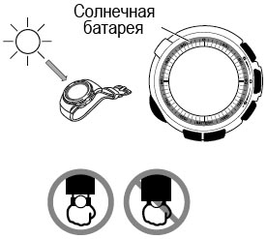
ИСТОЧНИК ПИТАНИЯ
Данная модель часов снабжена элементом питания от солнца и аккумуляторной батареей, которая заряжается электроэнергией, преобразованной из солнечной энергии.

Пример: Расположите часы циферблатом к источнику света.
- На рисунке показано, как расположить часы с пластиковым браслетом.
- Обратите внимание, что эффективность подзарядки падает, когда какая-либо часть солнечной батареи закрыта одеждой.
- Вы должны следить, чтобы рукав одежды не прикрывал часы. Часы подзаряжаются значительно хуже, если освещена только часть циферблата.

Важно!
- Хранение часов в течение длительного срока в темноте, ношение их на внутренней стороне запястья, прикрывание часов рукавом одежды, способствуют быстрому снижению мощности батареи. Обеспечивайте нахождение часов на свету, насколько это возможно.
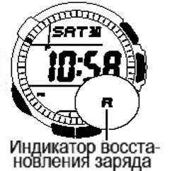
- Ваши часы содержат элемент питания от солнца, который преобразует солнечную энергию в электрическую, заряжающую встроенную аккумуляторную батарею. Обычно, аккумуляторная батарея не требует замены, но после длительного (свыше нескольких лет) срока использования, аккумуляторная батарея может потерять способность к полной подзарядке. Если возникли эти проблемы, обратитесь к Вашему дилеру или дистрибьютору CASIO и произведите замену аккумулятора.
- Никогда не пытайтесь удалить или заменить батарею самостоятельно. Использование батареи недопустимого типа может привести к поломке часов.
- Замена батареи или падение ее заряда ниже Уровня 5 приведет к удалению из памяти всех данных и возвращению установок к исходным значениям.
- После замены батареи или падения ее заряда ниже Уровня 5 в качестве Домашнего времени выбирается код TYO (Токио). Если это произошло – измените код города по своему желанию.
- Не забывайте переводить часы в Режим Покоя и при длительном хранении часов помещать их в нормально освещенное место. Это поможет уберечь батарею от быстрого выхода из строя.
Индикатор мощности батареи
Индикатор мощности батареи на экране показывает текущее состояние заряда аккумуляторной батареи.

Уровень | Индикатор | Состояние функций
 | 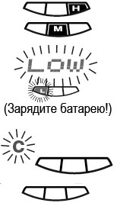 | Все функции доступны
 |  | Все функции доступны
3 |  | Не работает подсветка, звуковые сигналы и операции с датчиками
4 |  | Не работает ни одна функция, кроме показа текущего времени и индикатора заряда батареи С
5 |  | Недоступны все функции, включая измерение времени.
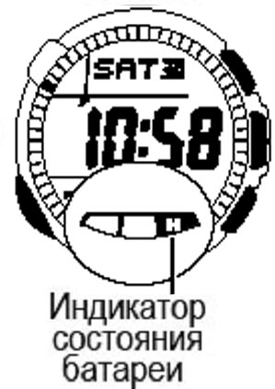
- Мигающий индикатор LOW на уровне 3 информирует вас о том, что батарея разряжена, и вы должны как можно скорее поместить часы на свет.
- На уровне 5 все функции перестают работать. Они начнут действовать снова, если зарядить аккумуляторную батарею, но данные, ранее находящиеся в памяти будут потеряны и вернутся все исходные установки. Поэтому, после того как батарея зарядится, и часы перейдут от уровня 5 к уровню 2 (индикатор М), вы должны будете установить текущее время и дату.
- Нормальная индикация возобновится на экране как только батарея зарядится от уровня 5 до уровня 2 (индикатор M).
- Если оставить часы под прямыми солнечными лучами или другим очень сильным источником света, это может привести к тому, что индикатор мощности батареи мгновенно станет более высоким, чем фактический уровень заряда. Правильный индикатор должен появиться через несколько минут.
- Частое использование подсветки, измерительных датчиков и звуковых сигналов за короткий период времени оказывает большую нагрузку на батарею, которая может привести к тому, что на экране появится индикатор R (Recover – восстановление), указывая на то, что функции подсветки, измерений и звуковых сигналов недоступны. Обычно работоспособность восстанавливается после того, как восстановится заряд батареи и сообщение исчезнет с экрана.
- Даже если заряд батареи находится на уровне 1 или 2, датчики Цифрового компаса, Барометра / Термометра и Высотомера могут перестать работать, если энергии батареи не достаточно. При этом на экране отобразится индикатор R (Recover – восстановление).
- Частое появление индикатора R может означать падение заряда батареи. Поместите часы на свет.
Меры предосторожности при зарядке батареи
Избегайте перегрева часов при зарядке батареи. Далее описаны места, в которых нежелательно заряжать вашу аккумуляторную батарею. Обратите внимание на то, что при перегреве экран часов может на какое-то время стать темным. Индикация восстановится при возвращении к нормальному температурному режиму
Предупреждение
Когда вы заряжаете часы под прямыми солнечными лучами, может произойти их поломка вследствие перегрева. Не заряжайте часы в следующих местах:
- На приборном щитке автомобиля, припаркованного на солнце.
- Слишком близко к лампе накаливания.
- Под прямыми солнечными лучами или под воздействием интенсивного тепла в течение длительного периода.
Рекомендации по зарядке
После того, как вы полностью зарядите часы, все функции будут работать в течение 5 месяцев. Далее в таблице приведено время нахождения на свету, необходимое для ежедневной работы часов.
Освещенность | Примерное время нахождения на свету
Дневной свет вне помещения (50.000 люкс) | 5 минут
Дневной свет через окно (10.000 люкс) | 24 минуты
Дневной свет через окно в пасмурную погоду (5.000 люкс) | 48 минут
В помещении с лампами дневного света (500 люкс) | 8 часов
- Условия, при которых верны данные этой таблицы:
  - Часы не подвергаются воздействию света
  - Идет внутренний отсчет времени
  - 18 часов в день – нормальный экран, 6 часов в день – состояние покоя
  - Подсветка работает 1.5 секунды в день (1 операция)
  - Будильник звонит 10 секунд в день
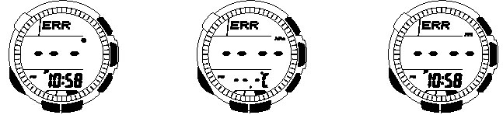
  - 10 операций цифрового компаса в неделю
  - 1 час измерений высоты с 5-секундными интервалами в месяц
  - 2 часа в день измерений Барометра
- Для того чтобы обеспечить бесперебойную работу часов, заряжайте их как можно чаще.
Время восстановления заряда
Далее в таблице указано время, требуемое для повышения заряда батареи до следующего уровня.
Освещенность | Примерное время нахождения на свету
Освещенность | Уровень 5 | Уровень 4 | Уровень 3 | Уровень 2 | Уровень 1
Дневной свет вне помещения (50.000 люкс) | 1 час |  |  | 12 часов | 4 часа
Дневной свет через окно (10.000 люкс) | 3 часа |  |  | 60 часов | 17 часов
Дневной свет через окно в пасмурную погоду (5.000 люкс) | 6 часов |  |  | 122 часа | 34 часа
В помещении с лампами дневного света (500 люкс) | 53 часа |  |  | - - - - - | - - - - -
Эти значения являются ориентировочными.
СПРАВОЧНАЯ ИНФОРМАЦИЯ
Этот раздел содержит более подробную техническую информацию об операциях часов, а также меры предосторожности и указания по выполнению различных функций.

Операция автовозврата
- Если вы не выполнили ни одной операции в течение 2 или 3 минут в режимах Вызова данных, Звуковых сигналов, Цифрового компаса или Барометра / Термометра, часы автоматически возвращаются в режим Текущего времени.
- Если в режиме Высотомера не выполнялись операции с кнопками в течение 9 или 10 часов (при типе измерений 2’00) или в течение часа (при типе измерений 0’05), часы автоматически перейдут в режим Текущего времени.
- Если в течение двух или трех минут во время мигания цифр выбранного вами разряда вы не нажмете ни одну из кнопок, то мигание прекратится, а часы автоматически запомнят все введенные на данный момент значения и выйдут из режима установки.

Исходный экран
При входе в режим Всемирного времени, Звуковых сигналов и Цифрового компаса, на экране в первую очередь появляются данные, которые вы просматривали в тот момент, когда в последний раз выходили из этих режимов.

Прокручивание показаний
Кнопки «А» и «С» используются в различных режимах для прокручивания устанавливаемых значений через экран. В большинстве случаев, длительное нажатие на эти кнопки изменяет показания в ускоренном режиме.
Индикатор возникновения сбоя в работе датчика
При возникновении сбоя в работе датчика, который может наступить в результате сильного удара, на экране появляется индикатор Err (ошибка). После этого часы не смогут производить операции измерения.
Определение Измерение Измерение
направления атмосферного давления Высоты

- Если сообщение Err появляется в процессе измерения, нужно начать это измерение заново. Если сообщение появилось снова, это означает неисправность датчика.
- Даже если заряд батареи соответствует 1 или 2 уровню, Цифровой компас, Барометр / Термометр или Высотомер могут перестать работать из-за недостатка энергии. В этом случае при измерениях на экране появляется сообщение Err. Это не указывает на неисправность часов, и работа датчиков возобновится, как только батарея достаточно зарядится.
- Если сообщение Err продолжает появляться, это может означать сбой в работе датчика.
Каждый раз, когда происходит сбой работы датчика, как можно скорее обращайтесь в сервисный центр CASIO.

Звуковое сопровождение нажатия кнопок
При включении этой функции каждое нажатие кнопки сопровождается звуковым сигналом. Вы можете включить или отключить этот сигнал по своему желанию.
- Даже если отключить эту функцию, звуковые сигналы Таймера, Будильника и Начала часа будут работать в обычном режиме.

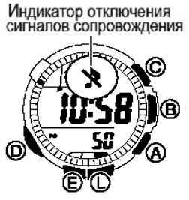
Как включить или выключить звуковое сопровождение
В любом режиме (за исключением режима установки) нажмите и удержите кнопку «D» для того, чтобы включить или выключить сигнал сопровождения нажатия кнопок. Если звуковое сопровождение отключено, на экране появляется индикатор отключения сигналов – перечеркнутая нота.
- Длительное нажатие кнопки «D» также может привести к изменению режима часов.
- Индикатор отключения сигналов находится на экране во всех режимах.

Функция экономного питания
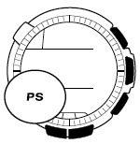
Каждый раз, когда часы в течение определенного периода времени находятся в темноте, они автоматически переходят в состояние покоя. Далее в таблице показано, как с этим состоянием связано выполнение функций часов.
- Фактически можно выделить два состояния режима Экономного питания – «Спящий дисплей» и «Спящие функции».

Промежуток времени в темноте | Экран | Операции
60 – 70 минут  «Спящий дисплей» | Пустой экран с мигающим индикатором PS. | Все функции доступны без отображения результатов
6 – 7 дней  «Спящие функции» | Пустой экран с неподвижным индикатором PS. | Функции не работают, поддерживается внутренний отсчет времени
- Ношение часов под одеждой с длинными рукавами приводит к переводу их в режим экономного питания.
- Часы не переходят в режим Экономного питания, если цифровое время находится в пределах от 6:00 утра до 9:59 вечера. Однако, если часы уже находятся в состоянии покоя, то при наступлении 6:00 утра они остаются в этом состоянии.
- Часы не войдут в состояние покоя, если они находятся в режимах Цифрового компаса, Барометра / Термометра, Высотомера Таймера или Секундомера. Кода часы остаются в любом режиме, кроме Таймера и Секундомера, они автоматически возвращаются в режим Текущего времени через определенный промежуток времени. Затем, если они продолжают оставаться в темноте в течение указанного в таблице времени, они перейдут в состояние покоя.

Как вывести часы из состояния покоя
Выполните любую из следующих операций:
- Поместите часы в хорошо освещенное место (для включения экрана потребуется две секунды).
- Нажмите на любую кнопку.
- Поверните часы так, чтобы включилась автоподсветка.

Как включить или выключить функцию Экономного питания
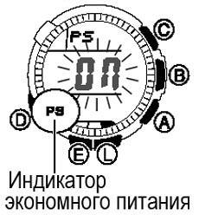
- В режиме Текущего времени нажмите и удержите кнопку «Е» до тех пор, пока код города не начнет мигать на экране, что означает переход к режиму установки.
- Для того чтобы мигание перешло к разряду включения / выключения функции Экономного питания, нажмите на кнопку «D» 9 раз.
- Для того чтобы включить (ON) или выключить (OFF) функцию Экономного питания, нажмите на кнопку «А».
- Нажмите на кнопку «E» для того чтобы выйти из режима установки.
- Если включен режим Экономного питания, на экране всех режимов будет находиться индикатор PS.
Режим Текущего времени
- Если вы переустанавливаете секунды в 00 в тот момент, когда их значение находится в диапазоне от “30” до “59“, то одновременно с переустановкой секунд к значению минут будет добавлена “1”. Если значение секунд в этот момент будет находиться в диапазоне от 00” до “29”, то значение минут останется без изменений.
- При использовании 12-часового формата слева от значения часа в диапазоне от полудня до 11:59 вечера появляется индикатор Р. От полуночи до 11:59 утра на экране нет индикатора.
- При использовании 24-часового формата время отображается в диапазоне от 0:00 до 23:59 без индикатора.
- Выбранная в Режиме Текущего времени 12- или 24-часовая система измерения времени распространяется также на все остальные режимы.
- Часы содержат встроенный автоматический календарь, который учитывает различное количество дней в месяце, и делает поправку на високосный год. Установив дату один раз, Вы больше не должны ее регулировать, за исключением случая падения заряда батареи до уровня 5.
- Время для всех городов в режимах Текущего и Всемирного времени вычисляется в соответствии разницей относительно времени по Гринвичу на основании установленного вами значения времени в своем городе.
- Разница относительно времени по Гринвичу (GMT) основывается на данных всеобщего скоординированного времени (UTC).
Информация о подсветке
- В качестве подсветки используется электролюминесцентный источник, который при продолжительном использовании теряет излучающую способность.
- Подсветку трудно разглядеть при ярком солнечном свете.
- При подсвечивании экрана часы издают звуковой сигнал. Такое звучание связано с тем, что при включении электролюминесцентный источник начинает слегка вибрировать. Это является нормальным и не свидетельствует о какой-либо неисправности часов.
- Подсветка автоматически отключается во время звуковых сигналов.
- Частое использование подсветки сокращает срок службы батареи.
Что необходимо знать об автоподсветке
- Автоподсветка автоматически отключается, если заряд батареи снижается до Уровня 4.
- Часы не предназначены для носки на внутренней стороне запястья, так как возможно непреднамеренное срабатывание автоподсветки, что сокращает срок службы батареи. Если Вы все же хотите носить часы на внутренней стороне, отключите эту функцию.
- Помните, что ношение часов под длинным рукавом одежды может привести к непреднамеренному включению автоподсветки, что сокращает срок службы батареи.
Выше чем нужно
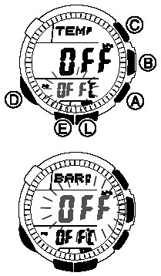
более чем на 15 градусов
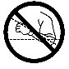
- Подсветка может не включиться, если лицевая поверхность часов отклонена более чем на 15 градусов от параллели вверх или вниз. Следите, чтобы Ваша рука была параллельна земле.
- Подсветка отключается через 1 секунду, даже если вы продолжаете поворачивать часы к себе.
- Статические электрические или магнитные поля служат препятствием правильной работе автоподсветки. Если автоподсветка не работает, попытайтесь перевести часы в стартовую позицию (параллельно земле) и поверните их обратно по направлению к себе. Если это не помогло, встряхните рукой максимально вниз и снова поставьте в исходное положение.
- При определенных условиях подсветка может включиться лишь через 1 секунду после того, как вы выполните указанные выше действия. Это является вполне допустимым и не означает, что ваши часы неисправны.
- Если при поворотах часов вперед – назад вы слышите тихое пощелкивание, это не означает неисправности часов и связано с механическими операциями включения автоподсветки.

Замечания, касающиеся работы барометра и термометра
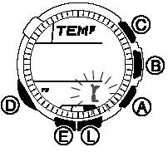
- Барометр, встроенный в ваши часы, определяет изменения атмосферного давления, которые затем вы можете использовать для составления собственного прогноза погоды. Этот барометр не предназначен для использования в качестве точного прибора при составлении официальных прогнозов погоды.
- На показания датчика атмосферного давления могут оказывать влияние резкие изменения температуры.
- На показания термометра оказывает влияние температура вашего тела (когда вы носите часы на руке), прямые солнечные лучи и влага. Для того чтобы провести более точные измерения температуры, снимите часы с запястья, поместите в хорошо проветриваемое место без прямых солнечных лучей и сотрите с корпуса влагу. Потребуется примерно 20 – 30 минут для того, чтобы корпус часов достиг реальной температуры окружающей среды.
Калибровка датчика давления и температуры
Эти датчики калибруются на заводе-изготовителе перед выпуском и последующая калибровка обычно не требуется. Однако, если обнаруживается заметная ошибка в выдаваемых часами показаниях температуры, то Вы можете отградуировать датчик с тем, чтобы скорректировать ошибки.
Внимание!
- Неправильная калибровка встроенного датчика давления этих часов может привести к неверным показаниям. Сравните показания, полученные при помощи этого датчика с показаниями другого точного и надежного барометра
- Неправильная калибровка встроенного датчика температуры этих часов может привести к неверным показаниям. Ознакомьтесь со следующими указаниями, перед тем, как что-либо предпринимать:
Сравните показания, полученные с помощью ваших часов с показаниями другого точного и надежного термометра.
Если требуется настройка, то снимите часы с запястья и подождите в течение 20 – 30 минут, чтобы дать возможность стабилизироваться температуре корпуса.
Как выполнить калибровку датчика температуры и давления
- Для того чтобы перевести часы в режим Барометра / Термометра, используйте кнопку «В».
- Нажмите и удержите кнопку «Е» до тех пор, пока на экране не начнет мигать сообщение OFF или справочное значение температуры (если оно установлено). Это значит, что часы перешли в режим установки.
- Если вы хотите калибровать датчик давления, нажмите кнопку «D» для перехода мигания в среднюю часть дисплея. Это экран калибровки датчика давления.
- В этот момент на экране должно начать мигать сообщение «OFF» или значение атмосферного давления.
- С помощью кнопок «С» (+) и «А» (-) установите калибруемое значение с указанным далее шагом:
Температура 0.1 С (0.2 F)
Атмосферное давление 1 гПа (0.05 д.рт.ст.)
- Одновременное нажатие кнопок “А” и “С” возвращает часы к калибровке, сделанной на заводе-изготовителе (OFF).
- Нажмите кнопку “Е”, чтобы вернуться в исходный режим Барометра / Термометра.
Как выбрать единицы измерения температуры, атмосферного давления и высоты
- Переведите часы в режим Текущего времени.
- Нажмите и удержите кнопку «Е» до тех пор, пока на экране не замигает код города, указывая на то, что часы перешли в режим установки.
- С помощью кнопки «D» переведите мигание в разряд единиц измерения, которые вы хотите изменить.
- В пункте 3 раздела «Принудительная установка времени и даты» представлена последовательность выбора разрядов при установке.
- Нажмите на кнопку «А» для того чтобы изменить выбранные единицы.
Каждое нажатие на кнопку «А» изменяет показания следующим образом:
Температура C или F
Атмосферное давление hPa или inHg
Высота m или ft
- Установив все желаемые единицы измерения, нажмите кнопку «Е», для того чтобы отменить режим установки.

СПЕЦИФИКАЦИЯ
Точность хода при нормальной температуре: +/- 20 секунд в месяц
Режим текущего времени: Часы, минуты, секунды, индикатор до полудня/после полудня (Р), год, месяц, дата, день недели
Временная система: Переключатель между 12-часовым и 24-часовым форматом
Календарная система: Авто-календарь, запрограммированный от 2000 до 2099 г.
Цифровой компас: 16 направлений; калибровка (с корректировкой магнитного склонения, по двум направлениям, с установкой северного направления)
Функция Термометра
Диапазон измерений: от –10.0 до 60.0 С (или от 14.0 до 140.0 F)
Шаг измерений: 0.1 С (или 0.2 F)
Периодичность измерений: каждые 5 секунд в режиме Барометра / Термометра
Дополнительно: калибровка, принудительное измерение (с помощью кнопок)
Функция барометра
Диапазон показаний: от 260 до 1100 гПа/мб (или от 7.65 до 32.45 дюймов рт.ст.)
Шаг измерений: 1 гПа/мб (0.05 дюйма рт.ст.)
Периодичность измерений: ежесуточно, начиная с полуночи, с интервалом 2 часа (12 раз в сутки); Каждые пять секунд в режиме Барометра / Термометра
Дополнительно: калибровка, принудительное измерение (с помощью кнопок), график атмосферного давления, указатель разницы давлений
Функция Высотомера
Отображаемый диапазон: от –10.000 до 10.000 м (от –32.800 до 32.800 футов)
Шаг измерения: 5 м (20 футов)
Память: 40 периодических записей: начало измерений, конец измерений, каждый час – 00, 15, 30 и 45 минут
Один сеанс сохранения данных: показания, снимаемые каждые 5 секунд для первых трех минут и далее каждые 2 минуты, обновление значения максимальной высоты, минимальной высоты, общего набора высоты, общего падения высоты
Одна запись истории: максимальная, минимальная высота, общий набор и общее падение высоты за все сеансы
Всемирное время: 30 городов
Дополнительно: Летнее время / Стандартное время
Режим Секундомера: единицы измерения: 1/100 сек., диапазон измерения: 23:59’59.99”, отрезки времени, разделенное время, 2 первых финиша
Режим Таймера: шаг измерения: 1 секунда, стартовое время от 1 минуты до 24 часов (приращение 1 минута)
Режим Звуковых сигналов: 5 ежедневных будильников, сигнал начала часа
Дополнительно: Подсветка: (электролюминесцентная панель), автоподсветка (работает только в темноте), индикатор падения заряда батареи, режим Экономного питания, предупреждающие индикаторы сбоя в работе датчиков, звуковое сопровождение нажатия кнопок, устойчивость к низким температурам (-10 С / 14 F)
Питание: аккумуляторная батарея
Приблизительный срок службы: 5 месяцев (от уровня 1 до уровня 3, если не заряжать часы на свету)

ТАБЛИЦА КОДОВ ГОРОДОВ
Код города | Город | Разница с GMT | Другие города этой зоны
-11 |  | -11.0 | Паго Паго
HNL | Гонолулу | -10.0 | Папеэте
ANC | Анкоридж | -09.0 | Ном
LAX | Лос-Анджелес | -08.0 | Лас-вегас, Сиэтл, Даусон, Ванкувер, Сан-Франциско
DEN | Денвер | -07.0 | Эль-Пасо, Эдмонтон
CHI | Чикаго | -06.0 | Хьюстон, Даллас, Новый Орлеан, Виннипег, Форт-Уорт, Мехико
NYC | Нью-Йорк | -05.0 | Монреаль, Детройт, Бостон, Панама, Гавана, Лима, Богота, Майами
CCS | Каракас | -04.0 | Сантьяго, Порт оф Спайн
RIO | Рио-де-Жанейро | -03.0 | Сан-Пауло, Буэнос-Айрес, Бразилия, Монтевидио
-02 |  | -02.0
-01 |  | -01.0 | Прайя
GMT |  | +00.0 | Дублин, Лиссабон, Касабланка, Дакар, Абиджан
LON | Лондон | +00.0 | Дублин, Лиссабон, Касабланка, Дакар, Абиджан
PAR | Париж | +01.0 | Милан, Рим, Амстердам, Мадрид, Алжир, Гамбург, Франкфурт, Вена, Стокгольм
CAI | Каир | +02.0 | Афины, Хельсинки, Стамбул, Бейрут, Дамаск, Кейптаун
JRS | Иерусалим | +02.0 | Афины, Хельсинки, Стамбул, Бейрут, Дамаск, Кейптаун
JED | Джедда | +03.0 | Эль-Кувейт, Эр-Рияд, Аден, Аддис-Абеба, Найроби, Москва
THR | Тегеран | +03.5 | Шираз
DXB | Дубай | +04.0 | Абу-Даби, Маскат
KHI | Карачи | +05.0 | Мале
DEL | Дели | +05.5 | Мумбал, Калькутта
DAC | Джака | +06.0 | Коломбо
BKK | Бангкок | +07.0 | Пномпень, Ханой, Вьентьян, Джакарта
SIN | Сигнапур | +08.0 | Куала-Лумпур, Тайбэй, Манила, Перт, Улан-Батор, Пекин
HKG | Гонконг | +08.0 | Куала-Лумпур, Тайбэй, Манила, Перт, Улан-Батор, Пекин
TYO | Токио | +09.0 | Сеул, Пьхеньян
ADL | Аделаида | +09.5 | Дарвин
SYD | Сидней |  | Мельбурн, Гуам
NOU | Нумеа | +11.0 | Порт Вила
WLG | Веллингтон | +12.0 | Крастчерч, Сува, Остров Науру
- Данные на декабрь 2006 г.

